涉执房地产处置司法评估报告

估价项目名称：因马泽俊追缴违法所得一案所涉及的马泽俊所有的位于同心县石狮镇沙嘴城村房屋1处房地产市场价值评估

估价委托人：宁夏回族自治区同心县人民法院

房地产估价机构：宁夏德光房地产土地资产评估咨询有限公司

注册房地产估价师：唐绍龙（注册号：6420070005）
马海燕（注册号：6420040001）
牛 睿（注册号：6420090003）
估价报告出具日期：二〇二二年八月八日
估价报告编号：宁光房（涉执）字（2022）第0122号
第一部分 致估价委托人函
宁夏回族自治区同心县人民法院：
承蒙委托，我公司对人民法院涉执处置的房地产进行市场价值评估。
一、估价目的：为宁夏回族自治区同心县人民法院确定财产处置参考价提供参考依据。
二、估价对象：马泽俊所有位于同心县石狮镇沙嘴城村房屋1处住宅用途的房地产。
三、价值时点：二〇二二年五月十八日。
四、价值类型：房地产市场价值。
五、评估方法：本次评估建筑物及地上附属物选取的估价方法为成本法，所占用农村宅基地选取的估价方法为成本逼近法。
六、估价结果：估价人员根据估价目的，遵循估价原则，按照估价工作程序，运用科学的估价方法，仔细考虑估价对象的建筑特征及使用维护情况，经过全面细致的测算，并结合估价经验和对影响价值因素具体分析，最终确定估价对象于价值时点的房地产市场价值为总价：1,602,737元（人民币），大写：壹佰陆拾万零贰仟柒佰叁拾柒元整（人民币）。
产权人  (单位) | 房屋坐落 | 所在层及总层数 | 总建筑面积（m²） | 用途 | 结构 | 总价  （元）
马泽俊 | 同心县石狮镇沙嘴城村房屋1处 | 1层及1-2层 | 715.19 | 住宅 | 砖混 | 1602737
人民币大写：壹佰陆拾万零贰仟柒佰叁拾柒元整
使用估价报告、估价结果有关的特别提示：
1、估价人员对委托评估的房地产进行了实地查勘和估价资料的收集，同时进行了必要的审查、核对，在此基础上撰写了房地产估价报告。当事人或其他利害关系人对评估结果有异议的，可以在收到评估报告之日起5日内通过宁夏回族自治区同心县人民法院向我公司书面提出。
2、本次估价结果仅反映在价值时点估价人员现场查勘及用途状况下的价格，如在报告有效期内房地产市场状况及估价对象实物状况发生较大变化，对估价对象房地产的价值产生较大影响时，应重新评估。
3、评估结果不等于估价对象处置可实现的成交价，不应被认为是对估价对象处置成交价的保证。
4、本估价结果未考虑产权过户交易需缴纳的相关税费，最终具体数额以相关主管部门核定数额为准，特提请估价委托人注意。
5、依据《土地管理法》、《城市房地产管理法》、《国务院办公厅关于加强土地转让管理严禁炒卖土地的通知》（国办发［1999］39号）规定，农民的住宅不得向城市居民出售，也不得批准城市居民占用农民集体土地建宅，有关部门不得为违法建造和购买的房地产发放土地证和房地产证。由此可见，农村集体土地上的房地产不得进入交易市场。农村房屋的买卖，只能在本农村集体内部进行，否则买卖行为违法，合约无效。特提请估价委托人注意。
6、欲知详情，请阅读本估价报告全文。

法定代表人 （签章）：

宁夏德光房地产土地资产评估咨询有限公司
二〇二二年八月八日
目 录
注册房地产估价师声明--------------------------------------------------------------------5-6
估价的假设和限制条件-------------------------------------------------------------------7-10
估价结果报告------------------------------------------------------------------------------11-21
一、估价委托人--------------------------------------------------11
二、房地产估价机构----------------------------------------------11
三、估价目的----------------------------------------------------11
四、估价对象----------------------------------------------------11
五、价值时点----------------------------------------------------14
六、价值类型----------------------------------------------------14
七、估价原则----------------------------------------------------14
八、估价依据----------------------------------------------------16
九、估价方法----------------------------------------------------17
十、估价结果----------------------------------------------------20
十一、估价人员--------------------------------------------------20
十二、实地查勘日期----------------------------------------------21
十三、估价作业日期----------------------------------------------21
十四、估价报告使用的有效期限------------------------------------------------------21
附件
1、《宁夏回族自治区同心县人民法院价格评估委托书》（复印件）；
2、《土地勘测定界技术报告书》、《同心县石狮开发区管理委员会沙嘴城村证明》（复印件）；
3、坐落方位图；
4、估价对象相关照片；
5、房地产估价机构营业执照和资质证书（复印件）；
6、注册房地产估价师估价资格证书（复印件）。
第二部分 注册房地产估价师声明
我们郑重声明：
1.我们在本估价报告中对事实的说明是真实的和准确的，没有虚假记载、误导性陈述和重大遗漏。
2.本报告中的分析、意见和结论是我们自己独立、客观、公正的专业分析、意见和结论，但受到本报告中已说明的假设和限制条件的限制。
3.我们按照法律、法规和规章规定的方式、方法和步骤，遵守和采用相关技术标准和技术规范进行评估。
4. 我们与本估价报告中的估价对象没有现实或潜在的利益，与估价委托人及估价利害关系人没有利害关系，也对估价对象、估价委托人及估价利害关系人没有偏见。
5.我公司注册房地产估价师于价值时点已对本估价报告中估价对象的建筑结构、室外状况进行了实地查勘并进行记录，但仅限于估价对象的外观与目前的维护管理状况，尤其因提供资料有限，我们不承担对评估对象建筑结构质量、建筑面积准确性和相应权益的责任，也不承担其他被遮盖，未暴露及难于接触到的部分进行检视的责任，我们不承担对建筑结构质量进行估价的责任。
6.本估价报告中评估对象没有涉及其他特殊专业，故没有人对估价报告提供重要的专业帮助。
7.估价委托人提供的估价对象的建筑面积和权属资料等是本次估价的重要依据，对于资料的真实性和准确性由估价委托人负责。
8.本估价报告仅是在报告中说明的假设条件下对估价对象正常市场价值进行的合理估算，估价报告中对估价权属情况的披露不能作为对其权属确认的依据，估价对象权属界定应以有关管理部门认定为准。
9.本估价报告是根据现有、限定资料出具，任何依据同一标的房地产的其他资料或者信息可能得出与本报告不一致的估价结果。
10.注册房地产估价师
姓名 | 注册证书编号 | 签字 | 盖章 | 日期
唐绍龙 | 6420070005 |  |  | 年 月 日
马海燕 | 6420040001 |  |  | 年 月 日
牛 睿 | 6420090003 |  |  | 年 月 日

第三部分 估价的假设条件和限制条件
一、一般假设
1、本次估价的假设前提
（1）市场供应关系、市场结构保持稳定、未发生重大变化或实质性改变。（2）交易双方都具有完全市场信息，对交易对象具有必要的专业知识。（3）洽谈交易期间房地产价值将保持相对稳定。（4）不考虑特殊买家的附加出价。
2、本次估价所依据的权属资料为估价委托人提供的《土地勘测定界技术报告书》、《同心县石狮开发区管理委员会沙嘴城村证明》复印件，注册房地产估价师对上述权属资料进行了认真的检查，本次估价假设估价对象权属合法、真实、准确和完整，权属资料与政府相关登记部门的登记簿内容一致。
3、注册房地产估价师对估价对象的现场查勘仅限于估价对象室外外观部分的现场查勘，由于专业能力限制，无法对其被遮盖、未暴露及难以接触到的内部结构安全性进行鉴定或检测，也无专业机构对其安全隐患进行鉴定或检测，本次估价假设估价对象工程质量符合国家有关技术标准，质量验收规范，可安全正常使用。
4、假设人民法院拍卖（或者变卖）财产之日的评估对象状况和房地产市场状况与实地查勘完成之日的状况相同。
5、本次评估范围依据《宁夏回族自治区同心县人民法院价格评估委托书》记载内容确定。如评估范围发生变动，评估价值应做相应调整。
6、估价结果没有考虑估价对象及其所有权人已承担的债务、或有债务及经营决策失误或市场运作失当对其价值的影响。
二、未定事项假设
委托人未提供估价对象的《房屋所有权证》及《国有土地使用证》，估价对象土地使用权面积、用途、类型均不详。本次评估估价对象的土地使用权面积依据委托人提供的估价对象的《土地勘测定界技术报告书》记载信息为依据，土地类型依据《同心县石狮开发区管理委员会沙嘴城村证明》记载信息为依据，此次评估以此为前提进行估价，如与实际不符，估价结果应在报告使用有效期内作出相应的调整，提请报告使用人注意。
三、背离事实假设
至价值时点，估价对象为马泽俊追缴违法所得一案，考虑本次估价目的是为人民法院确定财产处置价格提供参考依据，故本次估价未考虑估价对象的他项权利对其评估价值的影响。
四、不相一致假设
无不相一致假设。
- 依据不足假设
委托人未提供估价对象的《房屋所有权证》及《国有土地使用证》，估价对象建筑面积、建成年代、结构具体不详，经估价人员现场调查，估价对象建筑物结构为砖混；建筑面积依据在以委托人的见证下由估价人员现场测量面积为依据；建筑物成新率以现场观察法为依据。此次评估以此为前提进行估价，如与实际不符，估价结果应在报告使用有效期内作出相应的调整，提请报告使用人注意。
六、估价报告使用限制
1、本估价报告仅用于为宁夏回族自治区同心县人民法院确定财产处置参考价提供参考依据，他用无效。
2、本估价报告自出具之日起一年内有效, 即二〇二二年八月八日至二〇二三年八月七日。如在本报告应用的有效期内，国家经济形势、城市规划、房地产税费政策、金融政策等发生重大变化，使房地产市场价值变化较快，因而对估价结果产生明显影响时，本估价结果亦应作相应调整甚至重新评估。若报告使用人未在估价报告应用的有效期内使用本估价报告，由此造成的不良后果，我公司不承担任何责任。
3、本估价报告为估价委托人所使用，未经本估价机构同意，不得向估价委托人和报告审查部门之外的单位和个人提供；本报告的全部或部分及任何参考资料均不允许在任何公开发表的文件、通告或声明中引用，亦不得以其他任何方式公开发表。
4、如发现本估价报告文字、数字因校对或其它类似原因出现正常错误或纰漏，应及时通知本公司更改。
5、估价委托人应当按照法律规定和评估报告载明的使用范围使用评估报告，如违规使用本估价报告和估价结果，本公司及注册房地产估价师不承担法律责任。
6、本次评估现场查勘及记录是在估价委托人的见证下完成。如果相关指认有误，应对本报告评估结果作相应调整或重新评估。
7、估价对象的相关资料由涉案当事人协助估价委托人提供，若估价委托人未提供或提供的资料不实，由此造成的估价结果失真，本公司和估价人员不承担任何经济责任和法律责任。
8、本报告估价结果在满足全部假设与限制条件下成立，报告使用人使用本报告时，如市场状况或估价对象法律权属、实物状况发生变化，足以影响估价对象价值时，应重新委托评估。
9、本估价报告分为估价结果报告、附件、估价技术报告三部分。估价结果报告和附件提供给估价委托人，二者不得随意分割使用，估价技术报告根据有关规定由估价机构存档。本报告须注册房地产估价师签字，估价机构盖章并作为一个整体时有效。估价机构仅对本报告的原件承担责任，对任何形式的复制件概不认可且不承担责任。
10、报告中的数据全部采用电算化连续计算得出，由于在报告中计算的数据均按照四舍五入保留两位小数或者取整，因此，可能出现个别等式左右不完全相等的情况，但不影响结果以及最终评估结论的准确性。
11、本报告的解释权归宁夏德光房地产土地资产评估咨询有限公司所有。

第四部分 估价结果报告
宁光房（涉执）字（2022）第0122号
一、 估价委托人
估价委托人：宁夏回族自治区同心县人民法院
二、房地产估价机构
房地产估价机构：宁夏德光房地产土地资产评估咨询有限公司
法定代表人：唐绍龙
地 址：宁夏银川市兴庆区西桥南巷溪桥花园办公楼五层办公用房
估价资格等级：贰级
证书编号：宁建房估证字[2018]第003号
有效期限：2021年05月17日——2024年05月16日
联系电话：（0951）6088490
三、 估价目的
为宁夏回族自治区同心县人民法院确定财产处置价提供参考依据。
四、 估价对象
1、估价对象范围
本评估报告的估价对象为位于同心县石狮镇沙嘴城村房屋1处房地产。
2、估价对象区位状况
（1）估价对象位置：估价对象位于同心县石狮镇沙嘴城村房屋1处，四至为：东靠吴建国、余小龙、余小海，西靠巷道，北靠买天心，南靠路。
（2）交通状况：区域内主要道路有G344国道、同土线及村内部道路，区域内有大巴车通行，无交通管制，附近设有停车场地，区域内道路通达度及交通便捷度较好。
（3）外部基础设施条件及公共服务设施：估价对象所在区域内基础设施完备，现已达到通供水、排水、供电、通路、通讯、有线电视等市政基础设施条件。估价对象区域有沙嘴城小学、沙嘴城幼儿园、村卫生院等，区域内各类基本生活设施较完备，公共配套设施较齐全。
（4）环境状况：估价对象区域空气质量较好，噪音污染一般，综合评定环境质量状况较好。自然环境状况较好，居住环境好。
（5）市政配套设施状况：估价对象所在区域市政配套设施齐全，且保证率较高，市政基础设施完善。
3、估价对象实物状况
（1）土地实物状况
估价对象位于同心县石狮镇沙嘴城村房屋1处，东靠吴建国、余小龙、余小海，西靠巷道，北靠买天心，南靠路。目前宗地地势平坦，工程地质条件较好，在利用上无地质、水文等不良自然条件限制及自然灾害威胁。宗地红线外达到“五通”（通路、通电、通讯、通上水、通下水）及宗地红线内达到“五通一平”（通路、通电、通讯、通上水、通下水及场地平整）的开发程度。
（2）建筑物实物状况
序号 | 类型 | 层数 | 长（m） | 宽（m） | 高（m） | 面积（㎡） | 备注
1 | 房屋 | 1层 | 6.5 | 7.9 | 3.2 | 51.35
2 | 房屋 | 1层 | 3 | 2.7 | 2 | 8.10
3 | 房屋 | 1-2层 | 17.7 | 12.5 | 8 | 408.13 | 二层露台长5.5米，宽6.25米
4 | 房屋 | 1层 | 5 | 5.7 | 3 | 28.50
5 | 房屋 | 1层 | 23.3 | 7.2 | 6.1 | 167.76 | 檐高4.4米
6 | 房屋 | 1层 | 6.5 | 7.9 | 3.2 | 51.35
7 | 大门 |  | 4.7 |  | 3 |  | 铁艺大门
8 | 围栏 |  | 18.1 |  | 1.8 |  | 基底20公分，铁艺围栏
9 | 围墙 |  | 29.2 |  | 2.8 |  | 砖围墙
10 | 地坪 |  |  |  |  | 549
建筑物外立面贴砖，室内部分房屋简单装修，部分房屋毛坯（其中：1号、6号房屋简单装修）。
4、估价对象权益状况
（1）土地权益状况
根据估价委托人提供的《同心县石狮开发区管理委员会沙嘴城村证明》记载，估价对象为同心县石狮镇沙嘴城村一处宅基地，东靠吴建国、余小龙、余小海，西靠巷道，北靠买天心，南靠路，土地性质是农村宅基地，宗地面积1093.3平方米。
（2）房屋权益状况
根据估价委托人提供的估价对象《宁夏回族自治区同心县人民法院价格评估委托书》记载，产权人为马泽俊，坐落为同心县石狮镇沙嘴城村房屋1处；在委托人的见证下由估价人员现场测量建筑物总面积为715.19平方米。
5、涉案情况
根据估价委托人提供的宁夏回族自治区同心县人民法院价格评估委托书记载：估价对象涉及马泽俊追缴违法所得一案。
6、使用管制及相邻关系
估价对象规划用途为住宅，现状用途为住宅用房，符合城市规划要求，不存在相邻关系的限制。
五、价值时点
二〇二二年五月十八日（实地查勘日）

六、价值类型
本次评估的价格类型为估价对象在价值时点的市场价值。（其中包含建筑物所有权价格和所占用住宅用途土地使用权价格）。
市场价值为估价对象适当营销后，由熟悉情况、谨慎行事且不受强迫的交易双方，以公平交易方式在价值时点自愿进行交易的金额。
七、估价原则
1、独立、客观、公正原则
要求站在中立的立场上，实事求是、公平正直地评估出对各方估价利害关系人均是公平合理的价值或价格的原则。所谓“独立”，是要求估价师和估价机构与委托人及估价利害关系人没有利害关系，在估价中不受包括委托人在内的任何单位和个人的影响，应凭自己的专业知识、经验和职业道德进行估价。所谓“客观”，就是要求估价师和估价机构在估价中不带着自己的情感、好恶和偏见，应按照事物的本来面目实事求是地进行估价。所谓“公正”，就是要求估价师和估价机构在估价中不偏袒估价利害关系人中的任何一方，应坚持原则，公平正直地进行估价。
2、合法原则
合法是指符合国家的法律、法规和当地政府的有关规定，即必须经估价对象的合法使用，合法交易或合法处分为前提进行。一是要求价值时点必须确认估价对象具有合法的产权，在无法确认估价对象产权的合法性的情况下必须在估价报告中说明估价过程和结论是在假定估价具有合法产权的情况下才是有效的；二是要求在估价时所涉及的估价对象的用途必须是合法的；三是要求在估价中如果涉及估价对象的交易的处分方式时，该交易或处分方式必须是合法的。
3、最高最佳使用原则
要求评估结果是在估价对象最高最佳利用状况下的价值或价格的原则，最高最佳利用必须同时满足四个条件：一是法律上允许；二是技术上可能；三是财务上可行；四是价值最大化。最高最佳利用不是无条件的最高最佳利用，而是在法律、法规、政策以及建设用地使用权出让合同等允许范围内的最高最佳利用。
4、替代原则
是同一市场上相同物品具有相同市场价值的经济学原理。由于房地产独一无二的特性，使得完全相同的房地产几乎没有，但在同一房地产市场上，相似的房地产会有相近的价格。因为在现实房地产交易中，任何理性的买者和卖者都会将其拟买或拟卖的房地产与市场上相似的房地产进行比较，从而任何理性的买者不会接受比市场上相似的房地产的正常价格过高的价格，任何理性的卖者不会接受比市场上相似的房地产的正常价格过低的价格。这种相似的房地产之间价格相互牵掣的结果，是它们的价格相互接近。
5、价值时点原则
是要求估价结果是在根据估价目的确定的某一特定时间的价值或价格。价值时点不是可以随意确定的，应根据估价目的来确定所评估的价值对应的时间，并采用公历年、月、日表示。
八、估价依据
1、估价法律、法规依据：
⑴《中华人民共和国民法典》（2020 年 5 月 28 日第十三届全国人民代表大会第三次会议通过）；
⑵《中华人民共和国土地管理法》（2019年8月26日中华人民共和国主席令第32号）；
(3)《中华人民共和国资产评估法》（2016年7月2日中华人民共和国主席令第46号）；
⑷《不动产登记暂行条例》（国务院第656号令）；
⑸《最高人民法院关于人民法院确定财产处置价格若干问题的规定》法释【2018】15号；
⑹《人民法院委托评估工作规范》的通知（法办[2018]273号）；
⑺《人民法院委托评估专业技术评审工作规范》的通知（法办[2019]364号）；
⑻国务院、建设部、国家土地管理局、司法部、最高人民法院、宁夏回族自治区有关部门颁布的其它法规政策文件。
2、估价技术依据：
⑴中华人民共和国住房和城乡建设部公告第797号发布的《房地产估价规范》（GB/T50291-2015）；
⑵中华人民共和国住房和城乡建设部公告第84号发布的《房地产估价基本术语标准》(GB/T50899-2013)；
⑶《关于印发《涉执房地产处置司法评估指导意见》》中房学[2021]37号
3、估价权属依据：《土地勘测定界技术报告书》、《同心县石狮开发区管理委员会沙嘴城村证明》。
4、估价委托人提供的资料：
⑴《宁夏回族自治区同心县人民法院价格评估委托书》【（2021）宁0324执14号】；
⑵估价委托人提供与本次估价相关的其他资料；
⑶估价人员现场查勘记录；
⑷本估价机构掌握的房地产市场相关资料。
九、 估价方法
1、估价方法适用条件：
根据《房地产估价规范》，通行的估价方法有比较法、收益法、假设开发法、成本法等。有条件选用比较法进行估价的，应以比较法为主要方法；收益性房地产的估价，应选用收益法作为其中的一种估价方法。在无市场根据或市场依据不充分而不适宜用比较法、收益法、假设开发法进行估价的情况下，可采用成本法为主要估价方法。
- 估价方法选用：
根据估价对象的特点和利用现状，本次评估建筑物选取的估价方法为成本法，所占用农村宅基地选取的估价方法为成本逼近法，具体分析如下：
⑴建筑物市场价值的确定
第一，近期内与估价对象处于同一供需圈，用途相同的无类似房地产交易，无法取得市场交易案例，故不适宜用比较法进行评估；
第二，与估价对象处于同一供求范围内的类似房地产出租情况较少，客观租金较不易获取，故不易采用收益法对估价对象价值进行评估；
第三，假设开发法是指将估价对象所在的房地产未来预期开发价值的现值扣除其未完工部分的现值后的余值作为估价对象的现值的估价方法。该方法适于对在建工程及待开发用地估价，而估价对象为已完成工程，故本次估价不宜采用假设开发法。
第四，成本法以重建该房地产所需的各项费用之和为主要依据，再加上一定的利润、利息和应交纳的税费来确定估价对象价格的估价方法。估价对象位于同心县城，估价对象所在区域内与估价对象类似建筑物及构筑物的客观建安成本、税费、利润等相关资料容易取得，故可选用成本法进行评估。
综上所述，根据估价对象利用条件及本次估价的估价目的，各种估价方法的理论条件、要求、适用范围及《规程》的有关要求，本次估价选用成本法对估价对象建筑物及地上附着物进行测算。其基本公式：
房产评估价值＝重置价值×（1±调整系数）×成新率×建筑面积
⑵土地市场价值的确定
估价对象用途为农村宅基地，根据估价对象的特点和利用现状，本次估价采用成本逼近法对其价值进行评估，具体估价方法选择的依据分析如下：
第一、市场比较法是根据市场中的替代原理，将待估土地与其具有替代性的，且在估价期日近期市场上交易的类似地产进行比较，并对类似地产的交易价格做适当修正，以此估算待估土地的客观合理价格的方法。由于估价对象所在区域内有同类型用途地产交易成交案例较少，不易收集，故本次估价不宜采用市场法。
第二、收益还原法是将待估土地未来正常年纯收益（地租），以一定的土地还原率还原，以此估算待估土地价格的方法。由于估价对象区域内整宗同类型用地进行租赁的情况较少，租金案例不易收集，故本次估价不宜采用收益法。
第三、基准地价修正法是利用城镇基准地价和基准地价修正系数表等评估成果，按照替代原则，就待估宗地的区域条件和个别条件等与其所处区域的平均条件相比较，并对照修正系数表选取相应的修正系数对基准地价进行修正，进而求取待估宗地在估价期日价格的方法。估价对象位于同心县石狮镇沙嘴城村，不处于土地级别与基准地价覆盖范围内，无基准地价计算宗地地价的修正体系，故本次估价不可选用基准地价系数修正法。
第四、成本逼近法是以开发土地所耗费的各项客观费用之和为主要依据，再加上一定的利润、利息、应缴纳的税金和土地增值收益来确定土地价格的方法。估价对象用途为农村宅基地，区域内征地费用易于取得，故本次估价采用成本逼近法；
第五、估价对象用途为农村宅基地，属于集体用地，相关收益不易获得，难以提出剥离，故本次估价未选用剩余法进行估价。
综上所述，根据估价对象利用条件及本次估价的估价目的，各种估价方法的理论条件、要求、适用范围及《规程》的有关要求，本次估价选用成本逼近法对估价对象土地价值进行测算。其基本公式：
根据《城镇土地估价规程》，采用成本逼近法的计算公式为：
V=E_{a}+E_{d}+T+R₁+R₂+R₃
=P_{E}+R₃
V---土地价格；
E_{a}---土地取得费；
E_{d}---土地开发费；
T---税费；
R₁---利息；
R₂---利润；
R₃---土地增值；
P_{E}---土地成本价格。
十、 估价结果
估价人员根据估价目的，遵循估价原则，按照估价工作程序，利用科学的评估方法，在认真分析现有资料的基础上，经过周密测算，并详细考虑了影响房地产价值的各项因素，并结合估价人员经验，确定以实地查勘日（二〇二二年五月十八日）为价值时点时满足本报告“估价假设和限制”条件下的房地产市场价值为总价：1,602,737元（人民币），大写：壹佰陆拾万零贰仟柒佰叁拾柒元整（人民币）。
十一、估价人员
姓名 | 注册证书编号 | 签字 | 盖章 | 日期
唐绍龙 | 6420070005 |  |  | 年 月 日
马海燕 | 6420040001 |  |  | 年 月 日
牛 睿 | 6420090003 |  |  | 年 月 日

十二、实地查勘日期
本项目注册房地产估价师对估价对象进行实地查勘的日期为二〇二二年五月十八日
十三、估价作业日期
二〇二二年五月十八日至二〇二二年八月八日

十四、估价报告使用的有效期限：
本估价报告的使用有效期限为一年，即二〇二二年八月八日至二〇二三年八月七日，但当房地产市场状况或房地产政策法规发生重大变化时，该有效期应相应调整。

宁夏德光房地产土地资产评估咨询有限公司
二〇二二年八月八日

估价对象位置示意图
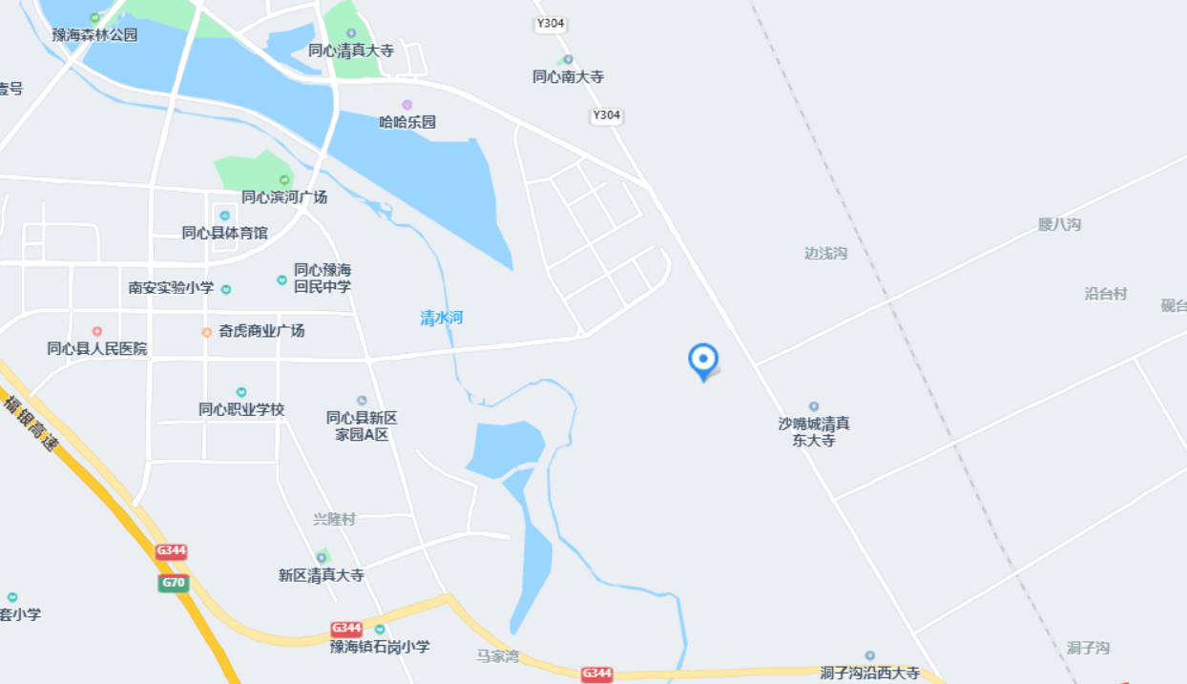
估价对象位置

估价对象现状照片
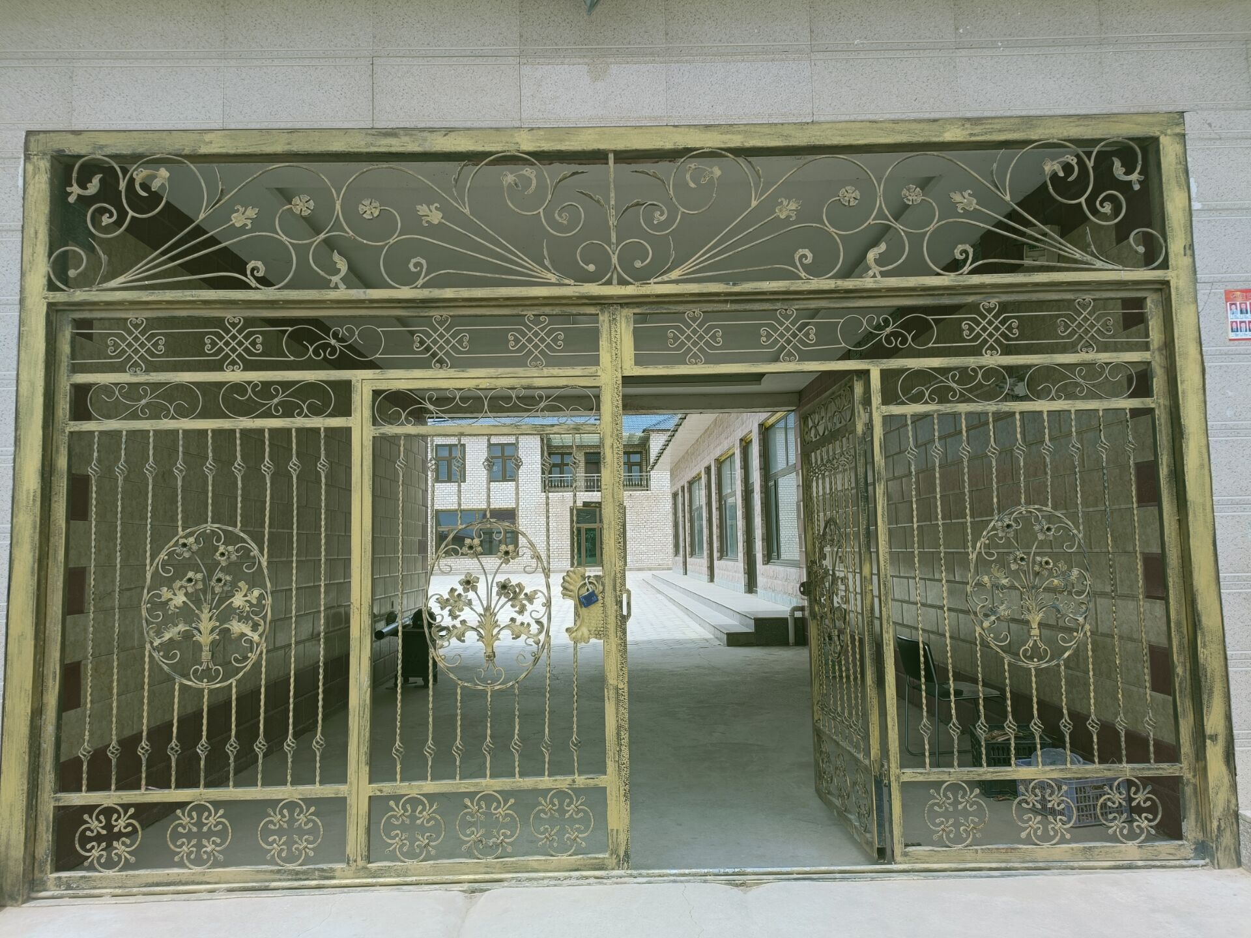 | 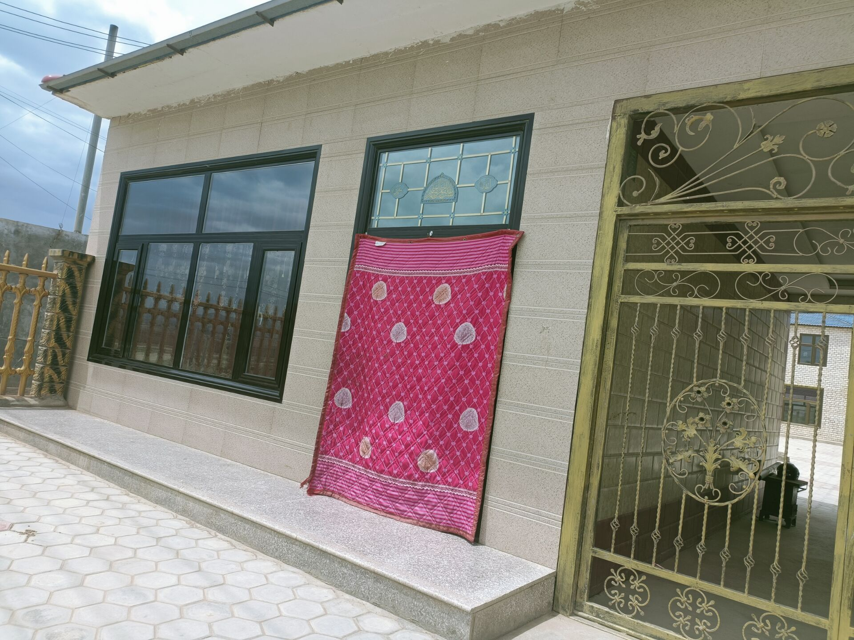
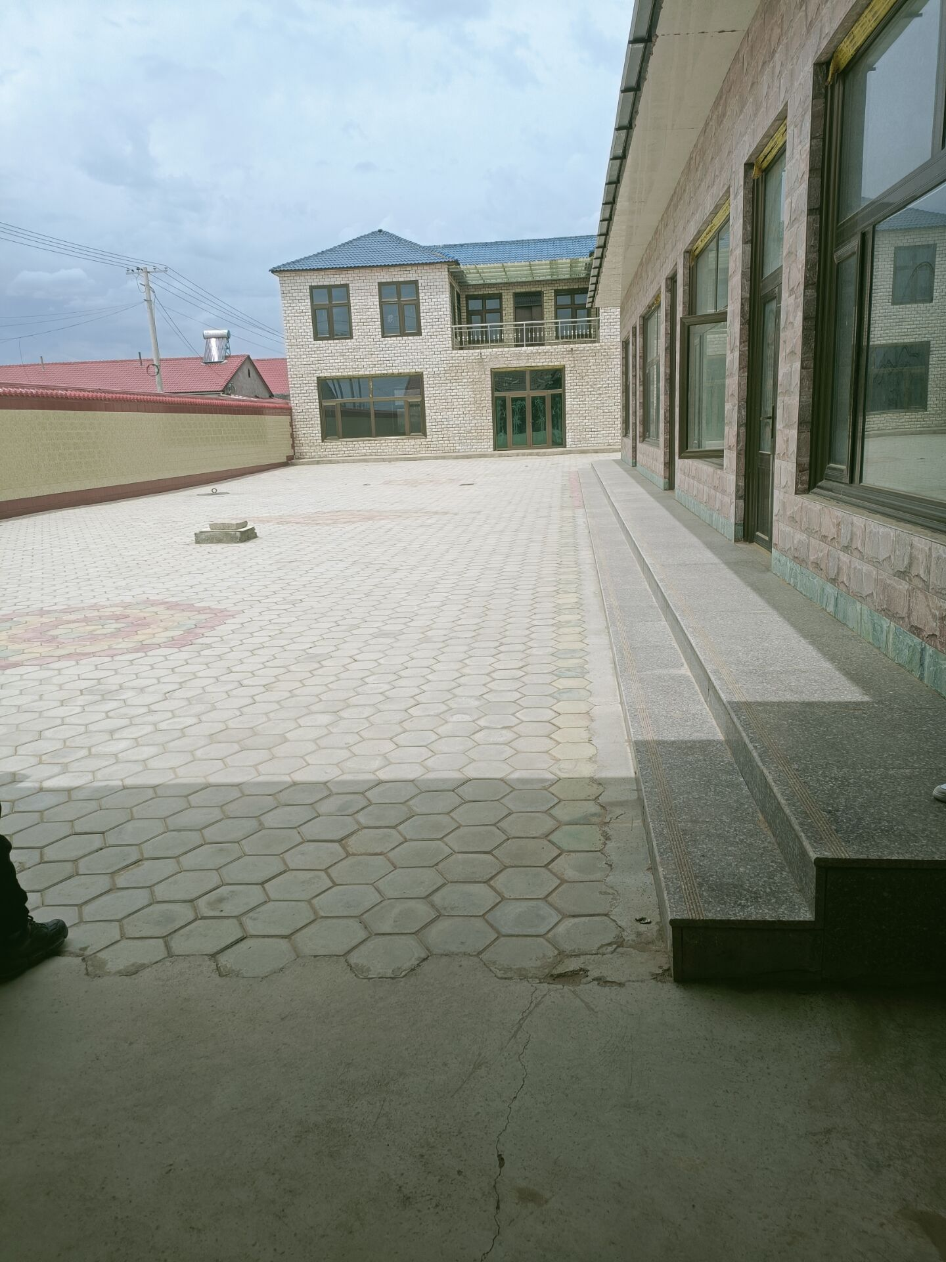 | 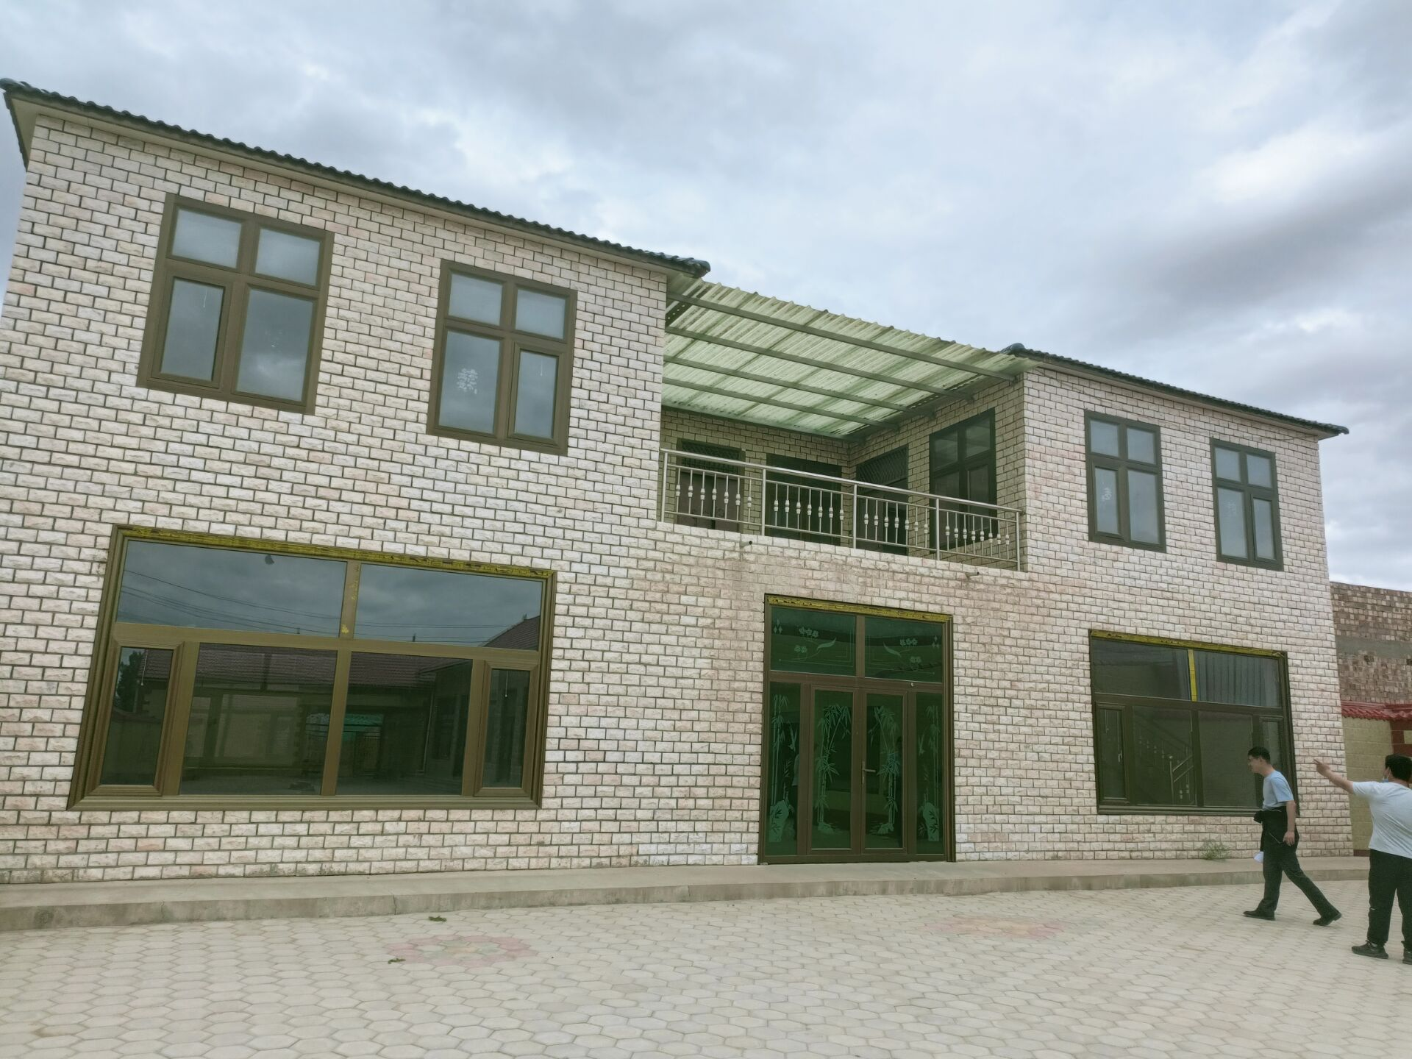
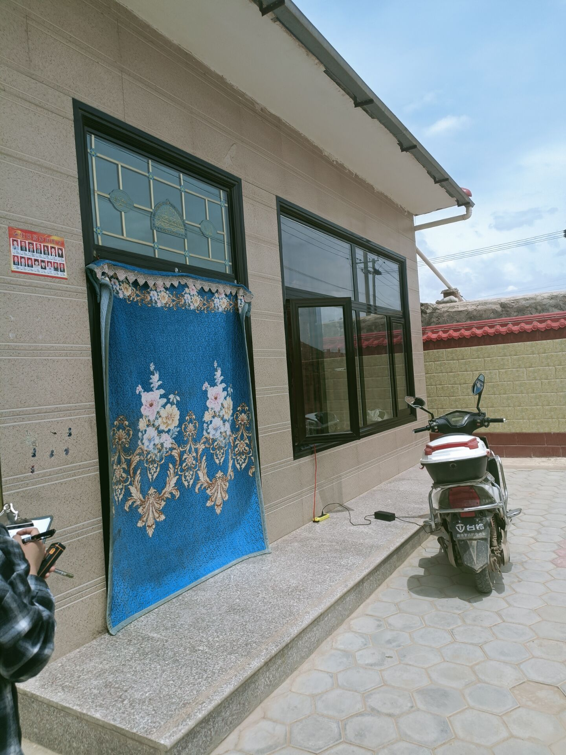 | 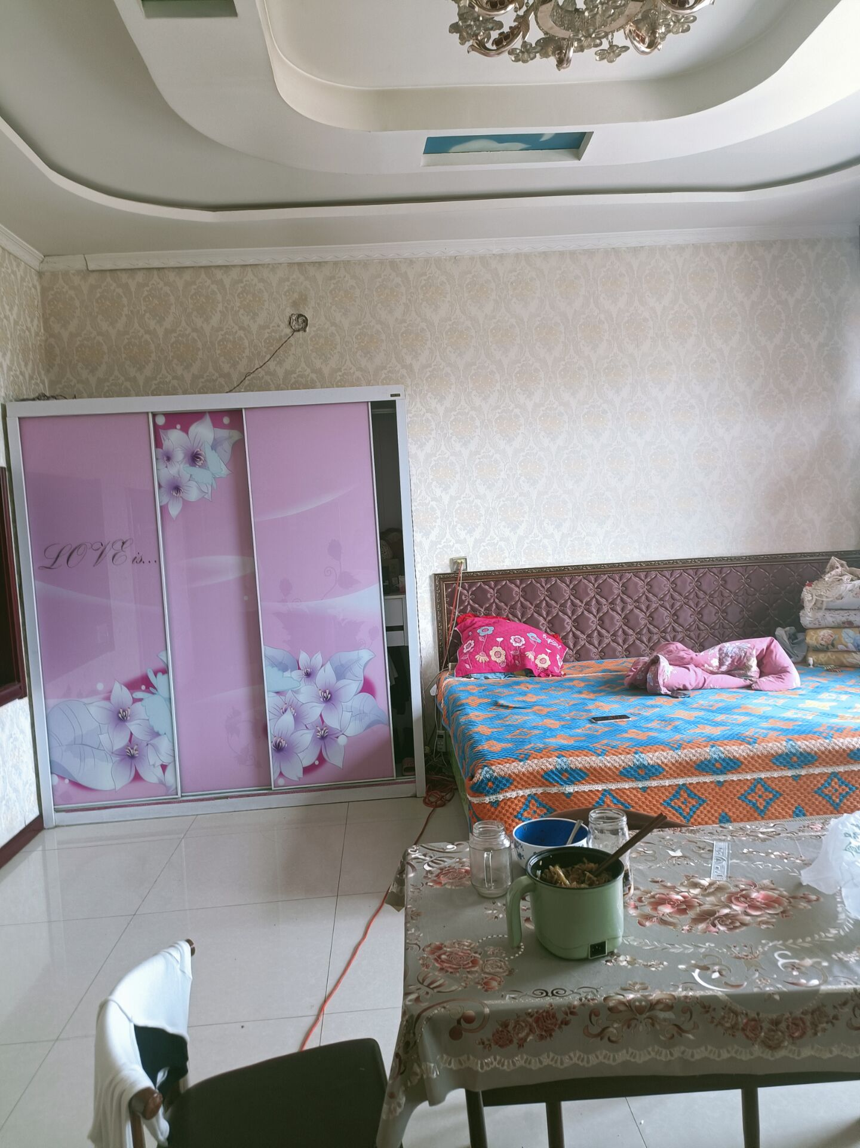
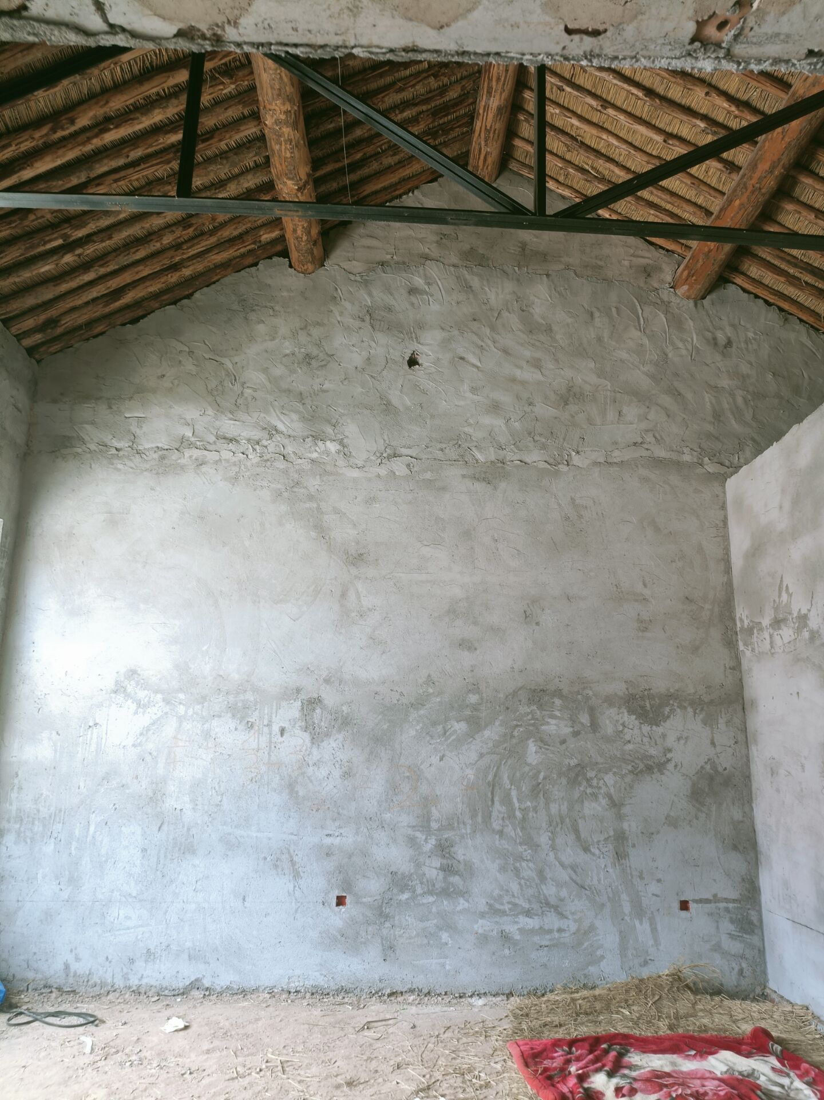 | 

